# Koncoročná písomka

1. Základná regulačná schéma: nakresliť, pomenovať
2. Prostriedky získavania informácií: rozdelenie a nakresliť viackanálovú nespojitú MS
3. Prenos inf. na diaľku: rozdelenie prenosov a druhy prenos. ciest, nakresliť prenos inf.
4. Snímače: funkcia, rozdelenie, vysvetliť a nakresliť tlakové snímače
5. Prevodníky: funkcia, rozdelenie, vysvetliť a nakresliť A/D prevodník s pílovitým priebehom
6. Akčné členy: funkcia, rozdelenie, vysvetliť a nakresliť pneumatický pohon a pneumatický orgán
7. Zosilňovače: funkcia, rozdelenie, vysvetliť a nakresliť pneumatický zos.
8. Regulátory: funkcia, rozdelenie, vysvetliť a nakresliť nespojitý S reg, prechodové charakteristiky a funkcie
9. Nakreslite a zaraďte programová regulácie teploty plynovej pece
10. Distribuované riadiace systémy, použitie, rozdelenie, nakresliť decentralizovaný RS s koordinátorom
11. Robotika, vývojové etapy robotov, základná bloková schéma robota, spôsoby riadenia robotov.

# Vypracovanie

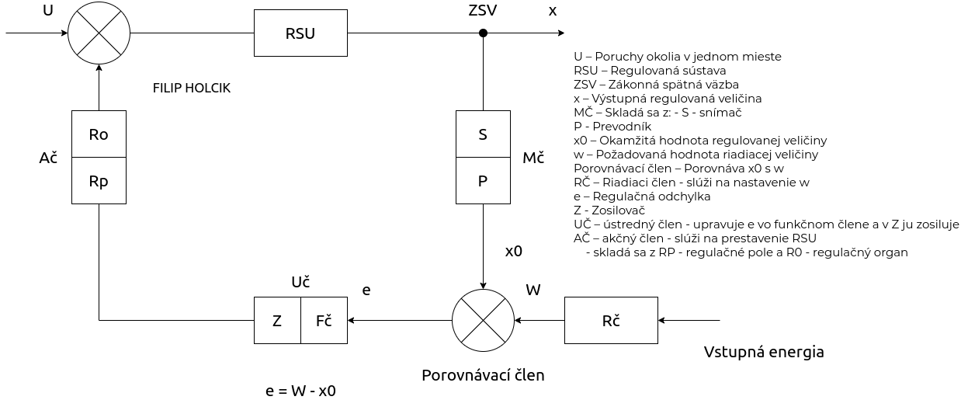

1. Delenie **prostriedkov získavania informácii** podľa:
   1. Meraných veličín:
      1. Jednokanálové
      2. Viackanálové
   2. Časovej spojitosti signálu
      1. Spojité
      2. Nespojité

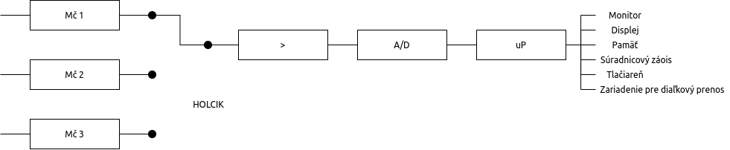

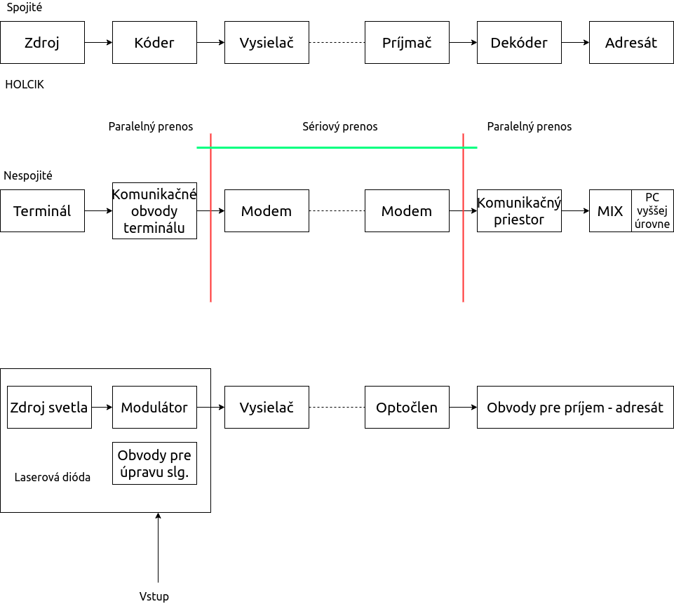

1. **Snímač** je súčasťou meracieho člena, sníma okamžitú hodnotu regulácie. Delenie podľa:
   1. Energie potrebnej k činnosti
      1. Aktívne (Sú zdroj energie)
      2. Pasívne (Na činnosť potrebujú energiu)
   2. Fyzikálnych princípov
      1. Mechanické
      2. Elektrické
      3. Pneumatické
      4. Hydraulické
   3. Snímanej veličiny
      1. Teploty
      2. Tlaku
      3. Otáčok
      4. Rýchlosti
      5. Vzdialenosti
      6. CO2
      7. Prašnosti
      8. Hluku
   4. Styku s prostredím
      1. Dotykové
      2. Bezdotykové
   5. Časovej spojitosti signálu
      1. Spojité
      2. Nespojité

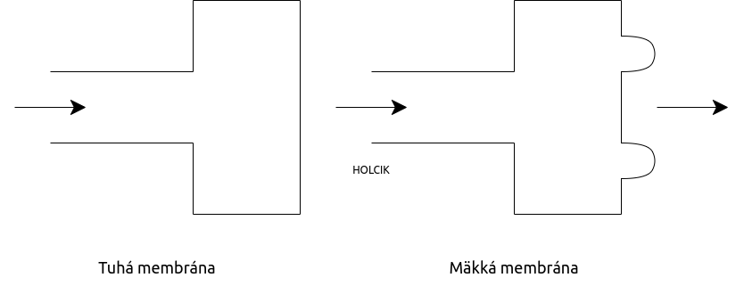

1. **Prevodníky** menia 1 fyzikálnu veličinu na inú, najčastejšie elektrickú unifikovanú. Delenie podľa fyzikálneho princípu:
   1. Prevodníky elektrických veličín
      1. A/D
         1. Priame
         2. Nepriame
         3. So spätnou väzbou
         4. Bez spetnej väzby
      2. D/A
      3. E/E
   2. Prevodníky edzisystémové
      1. Elektricko - hydraulický
      2. Elektricko - pneumatický

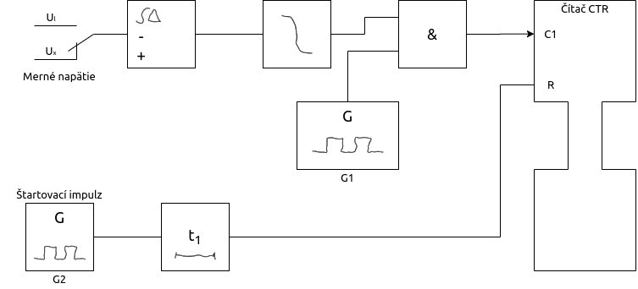

1. **Akčné členy** vykonávajú **prestavenie** regulovanej sústavy na základe informácie zo spätnej väzby.

**Regulačné pohony** - Pohon je zariadenie ktoré mení stupný signál na výstupné. **Delenie regulačných pohonov podľa princípu**:

* 1. Mechanické
  2. Pneumatické
  3. Hydraulické
  4. Elektrické
  5. Stavebnicové konštrukcie

**Pneumatické pohony** - Používajú sa vo výbušnom prostredí, znesie veľké preťaženie.

Regulačné orgány - Delenie:

* 1. Pneumatické
  2. Elektronické
  3. Hydraulické

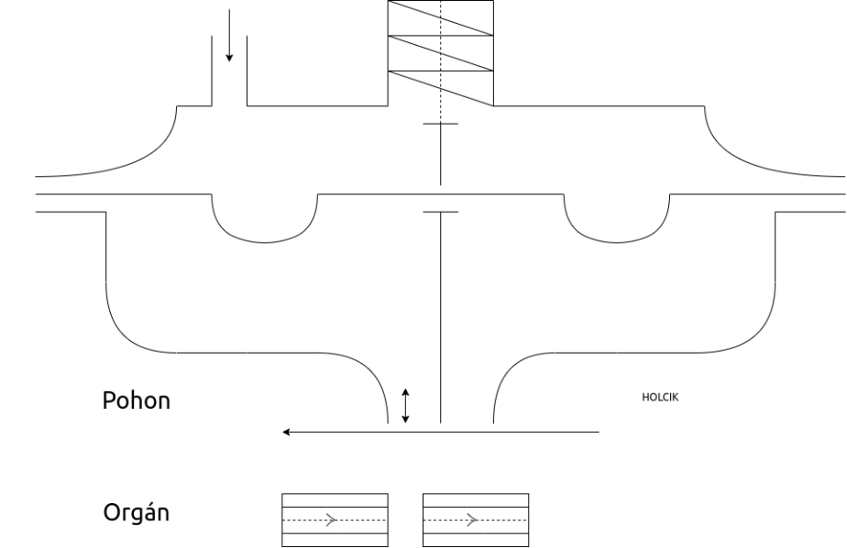

1. **Zosilovače** - Transformujú vstupný signál na výstupný s **rovnakým charakterom**, ale **vačšou energiou**. Delenie podľa:
   1. Fyzikálnej veličiny
      1. Pneumatické
      2. Hydraulické
      3. Elektrické
   2. Funkcie v obvode
      1. Operačné (výkonové)
      2. Oddelovacie
   3. Časovej spojitosti signálu
      1. Spojité
      2. Nespojité
   4. Statických charakteristík
      1. Lineárne
      2. Nelineárne
   5. Dynamickej charakteristiky
      1. Nízkofrekvenčné
      2. Vysokofrekvenčné
      3. Širokopásmové

Pneumatický zosilovač sa používa vo výbušnom prostredí, nenáročné na údržbu, znesú veľké preťaženia.

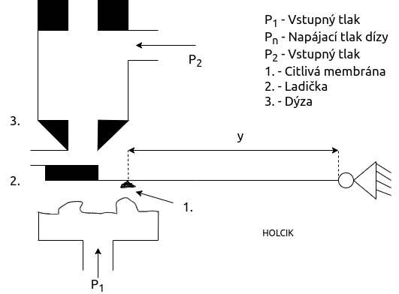

1. **Regulátor** v regulačnom obvode udržuje regulovnú veličinu na požadovanej hodnote na základe spätnej väzby. Delenie podľa:
   1. Časovej spojitosti
      1. Jednoduché
         1. P - Proporčný
         2. S - Sumačný
         3. D - Diferenčný
      2. Kombinované
         1. PD
         2. PI
         3. PID
      3. Spojité
         1. P - Proporciálny
         2. I - Integračný
         3. D - Derivačny
      4. Nespojité
         1. 2-polohové
         2. 3-polohové
         3. Viacpolohové
         4. Nespojité analogicky oddelené od spojitých

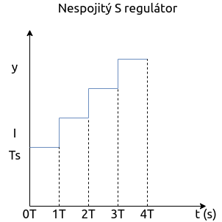

1. Programová regulácia teploty plynovej prece:

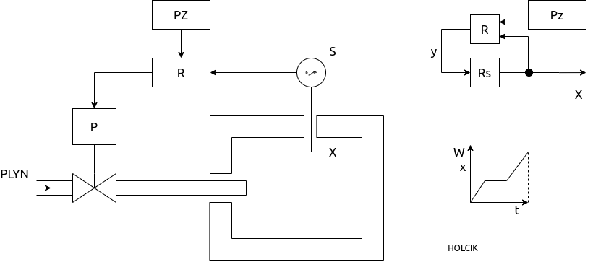

1. Distribuované riadiace systémy - Merací, riadiací a informačný systém je založený na číslicovej technike, ktorý je určený pre použitie v prostredí odpovedajúcom z hľadiska elektromagnetickej kompatibility vonkajších vplyvov a spôsobom nasadenia bežným podmienkam priemyselnej praxe.
   1. Centralizovaný systém riadenia (R)
   2. Decentralizovaný systém riadenia
      1. Decentralizovaný systém s koordinátorom
      2. Decentralizovaný systém bez koordinátora

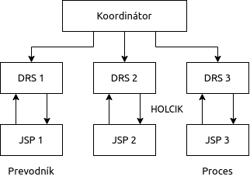

1. Robotika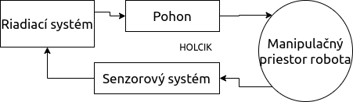
   1. Riadenie
      1. Bodové
      2. Dráhové